國立高雄科技大學｜大學社會責任實踐前導計畫

116年度計畫書

計畫名稱
計畫主持人
（單位/姓名/職稱）
申請計畫類型 | □萌芽計畫-在地永續型  □萌芽計畫-國際鏈結型 | □延續計畫-國際鏈結型  □延續計畫-在地永續型

中華民國年月日
目錄

壹、基本資料表 1
貳、成果摘要 4
參、計畫摘要表 6
肆、執行團隊成員表 7
伍、計畫學生名冊 8
陸、課程規劃表 10
柒、計畫說明 11
一、 本期計畫與前期計畫之關聯或差異說明 11
二、 本期計畫之問題意識與重要性 11
三、 本期計畫目標 11
四、 本期計畫執行規劃 11
捌、績效指標表 12
玖、附錄 14
拾、學術倫理切結書 15
附件1 116年計畫執行時程表 16

壹、基本資料表

申請單位
計畫名稱
申請計畫  類型 | □萌芽計畫-在地永續型 □萌芽計畫-國際鏈結型  □延續計畫-國際鏈結型 □延續計畫-在地永續型
執行議題  (擇1項) | □在地關懷 □環境永續 □產業鏈結與經濟永續  □健康促進與食品安全 □文化永續  □其它社會實踐：
符合  SDGs項目  (最多三項) | □ 1.消除貧窮  □ 2.零飢餓  □ 3.良好健康與福祉  □ 4.優質教育  □ 5.性別平等  □ 6.乾淨用水及衛生  □ 7.可負擔及乾淨能源  □ 8.合宜工作與經濟成長  □ 9.產業、創新和基礎設施 |  |  | □ 10.減少不平等  □ 11.永續城市及社區  □ 12.負責任的消費及生產  □ 13.氣候行動  □ 14.水下生物  □ 15.陸地生物  □ 16.和平、正義與強大機構  □ 17.全球夥伴關係  國際鏈結型須對「國際SDGs夥伴關係」提出相應工作規劃。
SDGs  夥伴關係  (國際鏈結型必填) | - 合作對象：  - 議題分析：  - 推動策略：  - 預期成果：
符合  校務發展  目標  (以計畫發展與執行最有效符應  3項)  ＊請參考後方校務發展目標對照表 | ◎G全球拓展  - G1串聯跨國資源擴大聯盟  - G2鏈結國際強化品牌效益  - G3推動國際移動沉浸學習  ◎R永續責任  - R1建構環境友善永續大學  - R2推動社會責任支持系統  - R3精進學研品質專業發展  ◎E卓越精進  - E1型塑校區特色健全發展  - E2共築人文精神凝聚情感  - E3打造智慧校園資訊加值 |  |  | ◎A跨域協作  - A1擴增產學研發跨域整合  - A2淬鍊創新創業生態系統  - A3發展海洋專業主軸特色  ◎T趨勢領航  - T1培育未來人才創新教學  - T2推動自主學習導航系統  - T3強化留才攬才競爭加乘
計畫主持人  (限1人) | 姓名 |  |  | 電話
計畫主持人  (限1人) | 單位職稱
計畫主持人  (限1人) | 電子信箱
共同主持人  (無者免列，至多3人） | 姓名 |  |  | 電話
共同主持人  (無者免列，至多3人） | 單位職稱
共同主持人  (無者免列，至多3人） | 電子信箱
協同主持人  (可自行增列) | 姓名 |  |  | 電話
協同主持人  (可自行增列) | 單位職稱
協同主持人  (可自行增列) | 電子信箱
計畫聯絡人  (限1人) | 姓名 |  |  | 電話
計畫聯絡人  (限1人) | 單位職稱
計畫聯絡人  (限1人) | 電子信箱
計畫成員 | 本校(人) |  | 外校(人) |  | 場域(人)
預估投入  計畫學生 | 本校(人) |  |  | 外校(人)
申請補助 | 116年 | 業務費-一般項目補助(1)： 元
申請補助 | 116年 | 業務費-國外旅費補助(2)： 元  (僅國際鏈結型得編列20%)
申請補助 | 116年 | 總經費合計(1)+(2)： 元
填報說明(本說明請於提送前刪除)
1.校務發展目標對照表
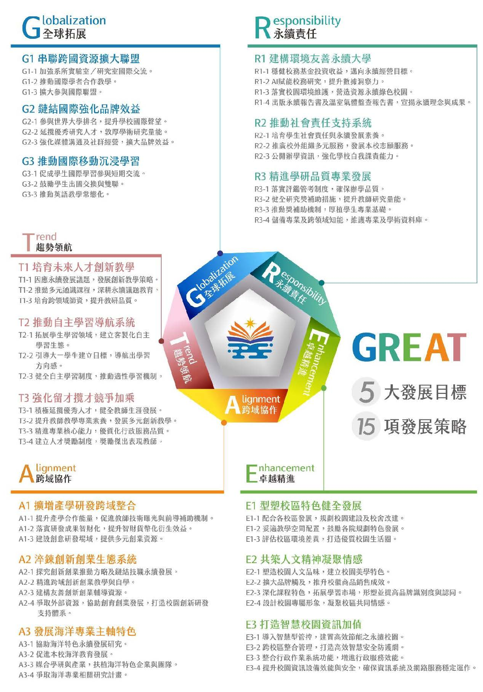

貳、成果摘要
延續型計畫請說明前期計畫執行重點，自 114 年 9 月 1 日至 115 年 7 月 26 日止之階段性執行成果之實質進度、主要成果及亮點。

計畫摘要 | 一、 計畫之重要發展歷程（500 字以內）
計畫摘要 | - 請說明計畫執行重點，計畫發展歷程與成果。
計畫摘要 | 二、 執行內容、進度與成果（500 字以內）
計畫摘要 | - 請擇要敘明計畫實施情形及實質的執行成果。
計畫摘要 | 三、 執行成效與亮點（500 字以內）
計畫摘要 | - 請擇要敘明計畫之實際執行內容與亮點。
計畫摘要 | 四、 成效評估機制（500 字以內）
計畫摘要 | - 請擇要敘明計畫成效評估機制及實際執行情形。
計畫摘要 | 五、 執行差異分析及因應措施（200 字以內）
計畫摘要 | - 請擇要敘明計畫規劃與執行之差異及檢討改善。

參、計畫摘要表

國內實踐場域 | - 縣市：ˍ，鄉鎮市區：ˍ，場域名稱：ˍ  - 縣市：ˍ，鄉鎮市區：ˍ，場域名稱：ˍ  可自行增列
國外實踐場域
(國際鏈結型必填)
場域議題
推動目標 | 需與計畫書內容相符
執行策略 | 需與計畫書內容相符
預期效益
成效評估機制
計畫整體  執行架構圖 | 請將本計畫執行架構以圖表方式呈現，1頁為限。

填報說明(本說明請於提送前刪除)
- 實踐場域：請具體並完整填寫計畫實踐場域(如○○市○○區○○協會、○○縣○○鄉○○社區…)；場域不限一處、但請以計畫執行量能為考量設定。
◎上述場域請於【附錄】中提供與場域社群所簽署之合作意向書（備忘錄）
- 場域議題：請具體簡述實踐場域發展議題、困境或痛點，並說明計畫目標如何鏈結在地議題。
- 推動目標：請說明藉由計畫所擬推動之跨域教學創新、人才培育、場域實踐及永續發展、價值創造等面向之整體推動及發展目標。
- 執行策略：請針對上述場域議題，說明如何將其轉化為課程或教學模式，及如何導入大學端能量與學生所學專長改善之。
- 預期效益：請以量化方式簡述本計畫重點績效，如場域議題改善數據、開設課程數量、投入學校創新教學制度、發表期刊論文等。
- 國際鏈結型應涵蓋「國內社會實踐規劃」與「國際合作規劃」兩部分。
- 請敘明計畫如何配合學校成效評估機制進行成果評估及利害關係人資料收集的方法。

肆、執行團隊成員表

編號 | 姓名 | 單位/職稱 | 於計畫內專責項目與執行情形
1 |  |  | (1)計畫主持人  (2)計畫內專責項目  (3)執行內容
2 |  |  | (1)共同/協同主持人  (2)計畫內專責項目  (3)執行內容
3 |  |  | (1)計畫成員  (2)計畫內專責項目  (3)執行內容
4 |  |  | (1)外校/場域合作夥伴  (2)計畫內專責項目  (3)執行內容

填報說明(本說明請於提送前刪除)
- 請於本表填報執行本次計畫之執行成員，包含計畫主持人、計畫聯絡人、協同主持人、外校合作夥伴與場域合作夥伴；如有行政或專案人員投入亦填寫於本表。
- 於介紹欄位中請先敘明該成員於計畫之身分(如計畫主持人、場域夥伴等)，再補充其經歷、專長與專責事項。
- 本表可自行增列。

伍、計畫學生名冊

一、小組長
編號 | 姓名 | 系所系級/學號 | 於計畫內專責項目與執行情形
1

二、本校學生
編號 | 姓名 | 系所系級/學號 | 於計畫內專責項目與執行情形
1
2
3
4
5
6
7
8
9

三、外校學生
編號 | 姓名 | 學校/系所系級 | 於計畫內專責項目與執行情形
1
2
3
4
5
6

填報說明(本說明請於提送前刪除)
- 本表所填報之學生，係指實際並具體投入計畫者，而非單次或短期參與課程活動者。
- 小組長：限1人且需為本校學生，主要工作如下：
- 做為計畫學生團隊之領導者。
- 計畫、課程或活動等相關訊息之聯繫與發佈(針對學生)。
- 協助計畫行政作業，如資料填報、經費核銷、成果彙整等。
- 參與本校社會責任辦公室規劃之培訓課程與管考會議。
- 做為參與學生代表、於計畫結案時報告學生投入成果。
- 本校學生：即具體參與計畫之本校學生，至少需10人(含小組長)，如表格不足可自行增列，惟請以計畫執行量能為考量設定。
- 外校學生：即具體參與計畫之外校學生，本項非必填且人數無限制，惟請以計畫執行量能為考量設定；若無可將表格刪除。

陸、課程規劃表

編號 | 課程類型 | 課程屬性 | 課程說明
1 | □既有課程  □新開課程 | □校必修  □校選修  □院系必修  □院系選修  □通識必修  □通識選修  □其他： | - 課程名稱：  - 學分數/學時數：○學分/○小時。(例1學分/18小時)  - 課程介紹：  - 規劃目的：與USR之關聯性  - 預期社會影響：
2 | □既有課程  □新開課程 | □校必修  □校選修  □院系必修  □院系選修  □通識必修  □通識選修  □其他： | - 課程名稱：  - 學分數/學時數：○學分/○小時  - 課程介紹：  - 規劃目的：與USR之關聯性  - 預期社會影響：
3 | □既有課程  □新開課程 | □校必修  □校選修  □院系必修  □院系選修  □通識必修  □通識選修  □其他： | - 課程名稱：  - 學分數/學時數：○學分/○小時  - 課程介紹：  - 規劃目的：與USR之關聯性  - 預期社會影響：

填報說明(本說明請於提送前刪除)
- 本表係填報因應計畫教學目的所規劃之課程，而非單次性之講座或活動。
- 既有課程即計畫整合現有課程(如系所課程)，進行實踐教學、議題盤點、策略推動等社會實踐工作；新開課程即因應計畫所額外新設之課程，如微學分。
- 規劃課程至少3門，表格不足可自行增列，惟請以計畫執行量能為考量設定。
- 國際鏈結型建議應開設USR相關之跨國課程或學程。
- 應於115學年度第二學期至116學年度第一學期開設至少六學分之串聯計畫特色課程。

柒、計畫說明

- 本期計畫與前期計畫之關聯或差異說明

- 本期計畫之問題意識與重要性

- 本期計畫目標

- 本期計畫執行規劃

填報說明(本說明請於提送前刪除)
- 本期計畫與前期計畫之關聯或差異說明(延續型計畫需填寫)
- 本期計畫之問題意識與重要性：
  - 依據計畫擬實踐之社會責任議題，論述內涵包括：田野調查、問題分析、對應SDGs議題、符應校務發展目標。
  - 說明利害關係人意見調查：各類利害關係人之觀點、需求、利益與可能衝突，及對計畫推動的關聯。
  - 說明計畫重要性及計畫目標。
- 本期計畫執行規劃：
  - 包含執行團隊之特色及優勢。
  - 說明計畫架構(圖表)、執行策略與作法(學校投入場域之角色定位)。
  - 說明工作規劃、場域經營與夥伴關係之規劃、課程發展實施之規劃、各類活動與交流合作規劃等。
  - 預期投入資源、成果與效益，說明如何搭配社會投資報酬率(SROI)進行評估。

捌、績效指標表

一、指定指標
編號 | 指標內容 | 目標值
1 | 依計畫特色發展開設相關課程 | ___門  (至少3門)
1 | 依計畫特色發展開設相關課程 | ___學分  (至少6學分)
2 | 實務學習融入課程與成效 | ___門
2 | 實務學習融入課程與成效 | 學生實務技能成長說明
3 | 跨領域師生專題研究參與人數 | ___人
4 | 學生投入場域解決真實問題之總人次。 | ___人/次
5 | 在地場域永續運作與商業模式輔導。 | ___件
5 | 在地場域永續運作與商業模式輔導。 | 說明輔導成效
6 | 社會責任（USR）學術研究成果轉化 | ___件

二、自訂指標
編號 | 指標內容 | 目標值
1
2
3
4
5
(請填寫附件一詳細計畫執行時程表)
填報說明(本說明請於提送前刪除)
- 指定指標為申請本次計畫之必要績效，共六項。以下簡要說明編列原則
  - 依計畫特色發展開設相關課程說明：鼓勵教師將大學社會責任精神融入現有或新設課程。課程設計應以系所專業為基礎，引導學生關注社會議題、地方創生或特定場域需求。課程需具備專業性（應用系所所學）與實踐性（對接真實社會問題）。
  - 實務學習融入課程與成效說明：帶領學生進入場域，運用系所專業解決實務問題。
  - 跨領域師生專題研究參與人數說明：帶領學生進行跨學科協作，以「做中學」解決複雜場域議題，進行跨領域專題討論。
  - 學生投入場域解決真實問題之總人次說明：含課程實作、田野調查、問題診斷、志工服務等參與場域之累計人數。
  - 在地場域永續運作與商業模式輔導說明：協助在地組織建立獲利模式，或落實 SDGs 永續行動方案。(可透過調查、訪談、諮詢、共構會議等方式，了解場域需求)
  - 社會責任（USR）學術研究成果轉化說明：將實踐過程轉化為論文、研討會論文、專題、技術報告、專利或競賽獲獎。
- 自訂指標為申請團隊可自行設定之績效指標，以量化及質化方式呈現，數量不限(表格不足可自行增列)，惟請以計畫執行量能為考量設定。
- 以下為申請團隊可參考之自訂指標項目：
- 以計畫執行績效申請教育部教學實踐研究計畫___案
- 以計畫執行經驗轉化為學術成果，如論文、期刊等___篇
- 協助___個在地單位投入永續發展目標
- 協助在地單位建構商業模式___件企劃案
- 績效指標訂定與經費規畫說明：
  - 前導計畫經費依教育部核定情形調整，實際補助額度由審查委員會議決議。
  - 建請申請團隊參酌實際執行量能編列績效目標與經費，秉持「務實提案、如質達成」之原則進行規劃。
  - 為維護評選公平性，計畫通過審查後可依經費核定金額比例調整績效指標數值；然除審查意見要求外，請避免於修正階段逕行刪除指標或大幅度調低指標數值，以免影響計畫整體考評與後續撥款作業。
  - 建請於提案時充分衡酌人力與資源配比，以確保計畫後續能穩健推動並達成預期成果。

玖、附錄

填報說明(本說明請於提送前刪除)
- 其它加分項目(如場域互動證明、合作意向書等)請填報於本項。
- 國際鏈結型可提供與國外大學或專業組織簽訂合作模式，如簽署MOU或MOA。
- 本項以30頁為限。
- 本項(即附錄)非必填。

拾、學術倫理切結書

國立高雄科技大學
大學社會責任實踐前導計畫 學術倫理切結書(○○○年)

(計畫名稱) (以下簡稱本計畫)承諾本計畫之規劃及執行遵守學術倫理相關規定，相關文件所列之參與成員與服務場域亦已確認知情同意。

特立此切結為憑，如有不實，願負一切責任。

計畫主持人（親簽）： 日期： 年 月 日

協同主持人（親簽）： 日期： 年 月 日

填報說明(本說明請於提送前刪除)
- 切結書詳見下頁。
- 申請計畫之計畫主持人與協同主持人皆應親筆簽名後，依限將正本交換至本校教務處教學發展中心。
- 上方簽名欄位若不敷使用請自行增列

附件1 116年計畫執行時程表
項目 | 指標內容 | 質化/  量化 | 年度目標值 | 每月目標值(每月累計)
 |  |  |  | 1月 | 2月 | 3月 | 4月 | 5月 | 6月 | 7月 | 8月 | 9月 | 10月 | 11月 | 12月
1 | 舉例：辦理教師社會責任知能研習活動 | 量化 | 3場 | 0 | 0 | 1 | 1 | 2 | 2 | 2 | 2 | 3 | 3 | 3 | 3
2 | 舉例：修讀跨域領課程  學生人數 | 量化 | 350人 | 0 | 0 | 100 | 100 | 100 | 100 | 150 | 150 | 150 | 250 | 250 | 350
指定指標
1. | 依計畫特色發展開設相關課程模組 | 量化 | ___門  (至少3門)
1. | 依計畫特色發展開設相關課程模組 | 量化 | ___學分  (至少6學分)
2. | 實務學習融入課程與成效 | 量化 | ___門
2. | 實務學習融入課程與成效 | 質化 | 學生實務技能成長說明
3. | 跨領域師生專題研究參與人數 | 量化 | ___人
4. | 學生投入場域解決真實問題之總人次。 | 量化 | ___人/次
5. | 在地場域永續運作與商業模式輔導。 | 量化 | ___件
5. | 在地場域永續運作與商業模式輔導。 | 質化 | 說明輔導成效
6. | 社會責任（USR）學術研究成果轉化 | 量化 | ___件
自訂指標
1.
2.
(表格不足可自行增列)
填報說明(本說明請於提送前刪除)
- 每月目標值以累計方式計算，以該項為例：預計在3、5、9月各辦理一場 填寫方式如項目1。
- 指標請依據 116 年度計畫執行期間之預計成果設定，目標值應以 116 年 1 月 1 日至 116 年 12 月 31 日期間可實際執行及累積之成果為限，不得納入非屬 116 年度執行期間之成果。

